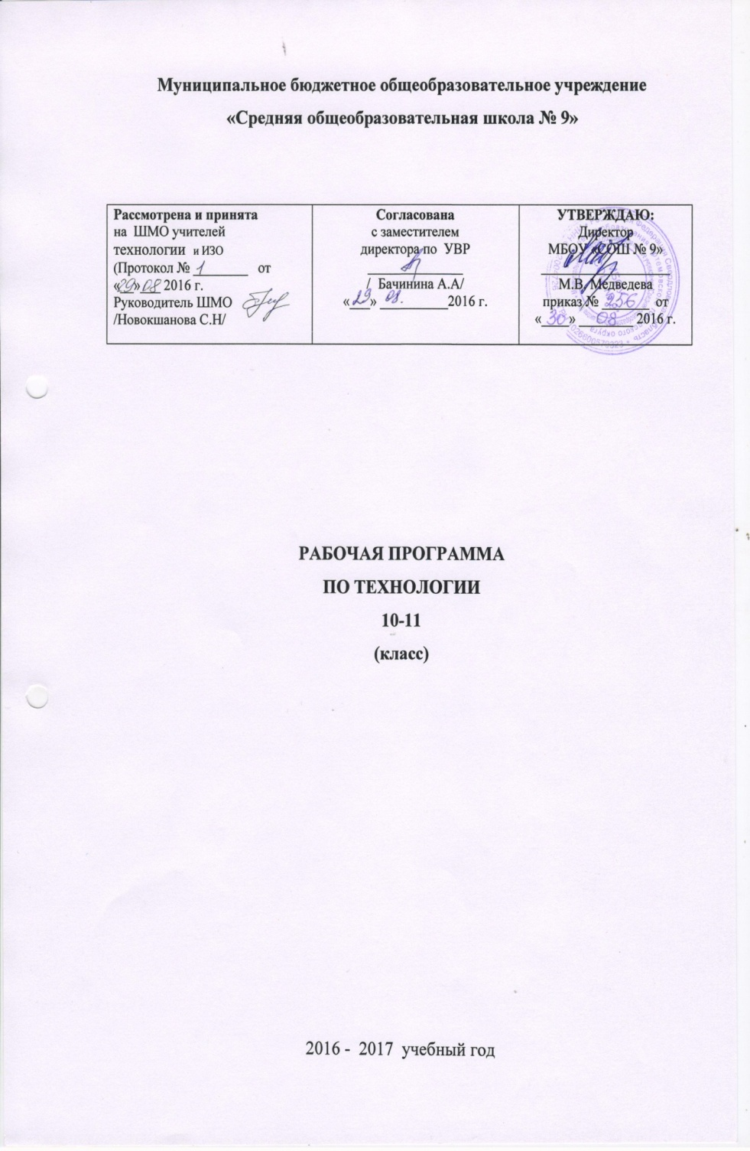

**Планируемые результаты освоения учебного предмета**

* Влияние технологий на общественное развитие;
* составляющие современного производства товаров или услуг;
* способы снижения негативного влияния производства на окружающую среду:
* способы организации труда, индивидуальной и коллек­тивной работы;
* основные этапы проектной деятельности;
* источники получения информации о путях получения профессионального образования и трудоустройства;
* оценивать потребительские качества товаров и услуг;
* изучать потребности потенциальных покупателей на рын­ке товаров и услуг;
* составлять планы деятельности по изготовлению и реали­зации продукта труда;
* использовать методы решения творческих задач в техно­логической деятельности;
* проектировать материальный объект или услугу; оформ­лять процесс и результаты проектной деятельности;
* организовывать рабочее место; выбирать средства и ме­тоды реализации проекта;
* выполнять изученные технологические операции;
* планировать возможное продвижение материального объекта или услуги на рынке товаров и услуг;
* уточнять и корректировать профессиональные намере­ния;

**использовать приобретенные знания и умения в практической деятельности и повседневной жизни для:**

* проектирования материальных объектов или услуг; повышения эффективности своей практической деятель­ности; организации трудовой деятельности при коллек­тивной форме труда;
* решения практических задач в выбранном направлении технологической подготовки;
* самостоятельного анализа рынка образовательных услуг и профессиональной деятельности;
* рациональное поведение на рынке труда, товаров и услуг;
* составления резюме и проведения самопрезентации;
* понимания взаимосвязи учебного предмета с особенностями профессий и профессиональной деятельности ,в основе которых лежат знания по данному учебному предмету.

С**одержание учебного предмета**

**ПРОИЗВОДСТВО, ТРУД И ТЕХНОЛОГИИ**

Технология как часть общечеловеческой культуры. Влияние технологий на общественное развитие. Взаимосвязь и взаимообусловленность технологий, организации производства и характера труда.

Представление об организации производства: сферы производства, отрасли, объединения, комплексы и предприятия. Составляющие современного производства. Разделение и кооперация труда. Нормирование труда; нормы производства и тарификация; нормативы, системы и формы оплаты труда. Требования к квалификации специалистов различных профессий. *Единый тарифно-квалификационный справочник работ и профессий (ЕТКС).*

Выявление способов снижения негативного влияния производства на окружающую среду: применение экологически чистых и безотходных технологий; *утилизация отходов;* *рациональное размещение производства*.

Овладение основами культуры труда: *научная организация труда;* трудовая и технологическая дисциплина; безопасность труда и средства ее обеспечения; эстетика труда; этика взаимоотношений в трудовом коллективе; формы творчества в труде.

Взаимозависимость рынка товаров и услуг, технологий производства, уровня развития науки и техники: *научные открытия и новые направления в технологиях созидательной деятельности*; введение в производство новых продуктов, современных технологий.

**Технология проектирования и создания  
материальных объектов или услуг**

Выдвижение идеи продукта труда товаропроизводителем и анализ востребованности объекта потенциальными потребителями на основе потребительских качеств. *Моделирование функциональных, эргономических и эстетических качеств объекта труда.* Выбор технологий, средств и способов реализации проекта.

Планирование проектной деятельности. Выбор путей и способов реализации проектируемого материального объекта или услуги.

Поиск источников информации для выполнения проекта *с использованием ЭВМ. Применение основных методов творческого решения практических задач для создания продуктов труда.* Документальное представление проектируемого продукта труда *с использованием ЭВМ. Выбор способов защиты интеллектуальной собственности.*

Организация рабочих мест и технологического процесса создания продукта труда. Выполнение операций по созданию продукта труда. Контроль промежуточных этапов деятельности.

Оценка качества материального объекта или услуги, технологического процесса и результатов проектной деятельности. Оформление и презентация проекта и результатов труда.

Учебный проект по технологии проектирования и создания материальных объектов и услуг.

**ПРОФЕССИОНАЛЬНОЕ САМООПРЕДЕЛЕНИЕ И КАРЬЕРА**

Изучение рынка труда и профессий: *конъюнктура рынка труда и профессий,* спрос и предложения работодателей на различные виды профессионального труда, средства получения информации о рынке труда и путях профессионального образования.

Виды и формы получения профессионального образования. Региональный рынок образовательных услуг. Центры профконсультационной помощи. Поиск источников информации о рынке образовательных услуг. Планирование путей получения образования, *профессионального и служебного роста. Возможности квалификационного и служебного роста.* Характер профессионального образования *и профессиональная мобильность.*

Сопоставление профессиональных планов с состоянием здоровья, образовательным потенциалом, личностными особенностями. Подготовка резюме и формы самопрезентации для получения профессионального образования или трудоустройства.

Выполнение проекта по уточнению профессиональных намерений.

**Тематическое планирование**

| Название раздела | Количество часов | |
| --- | --- | --- |
| **10**  **класс** | **11 класс** |
| Раздел «Производство, труд и технологии» | 11 | 15 |
| Раздел «Технология проектирования и создания материальных объектов или услуг» | 23 | 5 |
| Раздел «Профессиональное самоопределение и карьера» | - | 14 |
| итого | 34 | 34 |

**Тематическое планирование**

**10 класс**

|  |  |  |  |
| --- | --- | --- | --- |
| №  п/п | ТЕМА | Кол-во часов | СОДЕРЖАНИЕ |
| 1 | 2 | 3 | 4 |
| **Раздел Производство, труд и технологии (11 час)** | | | |
| 1 | Технология как часть общечеловеческой культуры | 1 | Технология как часть общечеловеческой культуры. Влияние технологий на общественное развитие. Взаимосвязь и взаимообусловленность технологий, организации производства и характера труда. |
| 2 | Понятие о технологической культуре. | 1 |
| 3 | Современные технологии индустриального производства | 1 | Взаимозависимость рынка товаров и услуг, технологий производства, уровня развития науки и техники: *научные открытия и новые направления в технологиях созидательной деятельности*; введение в производство новых продуктов, современных технологий. |
| 4 | Современные технологии агропромышленного производства | 1 |
| 5 | Современные технологии сервиса и социальной сферы | 1 |
| 6 | Технологическая культура в структуре общей культуры.  . | 1 | Овладение основами культуры труда: *научная организация труда;* трудовая и технологическая дисциплина; безопасность труда и средства ее обеспечения; эстетика труда; этика взаимоотношений в трудовом коллективе; формы творчества в труде. |
| 7 | Научная организация как основа культуры труда. Эстетика труда. | 1 |
| 8 | Основная причина загрязнения окружающей среды. | 1 | Выявление способов снижения негативного влияния производства на окружающую среду: применение экологически чистых и безотходных технологий; *утилизация отходов;* *рациональное размещение производства*. |
| 9 | Методы и средства оценки экологического состояния окружающей среды. | 1 |
| 10 | Основные источники загрязнения атмосферы, почвы и воды. | 1 |
| 11 | Способы снижения негативного влияния производства на окружающую среду | 1 |
| **Раздел Технологии проектирования и создания материальных объектов или услуг (23 час)** | | | |
| 12 | Значение инновационной деятельности предприятия в условиях конкуренции. | 1 | Выдвижение идеи продукта труда товаропроизводителем и анализ востребованности объекта потенциальными потребителями на основе потребительских качеств. |
| 13 | Инновационные продукты и технологии | 1 |
| 14 | Основные стадии проектирования технических объектов. | 1 | Планирование проектной деятельности. Выбор путей и способов реализации проектируемого материального объекта или услуги. |
| 15 | Роль экспериментальных исследований в проектировании. | 1 |
| 16 | Определение цели проектирования. | 1 | Поиск источников информации для выполнения проекта *с использованием ЭВМ* |
| 17 | Источники информации для разработки | 1 |
| 18 | Поиск источников информации для выполнения проекта с использованием ЭВМ | 1 |
| 19 | Оценка достоверности ин­формации.  . | 1 |
| 20 | Способы хранения информации | 1 | Поиск источников информации для выполнения проекта *с использованием ЭВМ* |
| 21 | Применение основных методов творческого решения практических задач | 1 | *Применение основных методов творческого решения практических задач для создания продуктов труда.* |
| 22 | Ассоциативное мышление. | 1 | *Применение основных методов творческого решения практических задач для создания продуктов труда.* |
| 23 | Эвристические приемы решения практических задач. | 1 | *Применение основных методов творческого решения практических задач для создания продуктов труда.* |
| 24 | Морфологический анализ | 1 | *Применение основных методов творческого решения практических задач для создания продуктов труда.* |
| 25 | Функционально-стоимостной анализ (ФСА) | 1 | *Применение основных методов творческого решения практических задач для создания продуктов труда.* |
| 26 | Учебный проект по технологии проектирования и создания материальных объектов и услуг. | 1 | Учебный проект по технологии проектирования и создания материальных объектов и услуг Организация рабочих мест и технологического процесса создания продукта труда. Выполнение операций по созданию продукта труда*.* Выбор технологий, средств и способов реализации проекта. |
| 27 | Выбор технологий, средств и способов реализации проекта. | 1 |
| 28 | Исследовательский этап выполнения проекта | 1 |
| 29 | Контроль промежуточных этапов деятельности | 1 | Контроль промежуточных этапов деятельности |
| 30 | Оценка качества материального объекта или услуги. | 1 | Оценка качества материального объекта или услуги, технологического процесса и результатов проектной деятельности |
| 31 | Документальное представление проектируемого продукта труда с использованием ЭВМ | 1 | Документальное представление проектируемого продукта труда *с использованием ЭВМ* |
| 32 | Документальное представление проектируемого продукта труда с использованием ЭВМ | 1 | Документальное представление проектируемого продукта труда *с использованием ЭВМ* |
| 33 | Оформление, презентация проекта и результатов труда. | 1 | Оформление и презентация проекта и результатов труда. |
| 34 | Оформление, презентация проекта и результатов труда. | 1 | Оформление и презентация проекта и результатов труда. |
|  | итого | 34 |  |

**Тематическое планирование**

**11 класс**

|  |  |  |  |
| --- | --- | --- | --- |
| №  п/п | ТЕМА | Кол-во часов | СОДЕРЖАНИЕ |
| 1 | 2 | 3 |  |
| **Раздел Производство, труд и технологии (15час)** | | | |
| 1 | Вводный инструктаж по охране труда. Понятие профессиональной деятельности | 1 | Представление об организации производства: сферы производства, отрасли, объединения, комплексы и предприятия. Составляющие современного производства. Разделение и кооперация труда. |
| 2 | Сферы профессиональной деятельности. | 1 |
| 3 | Формы собственности. | 1 |
| 4 | Формы руководства предприятия | 1 |
| 5 | Формы разделения труда | 1 |
| 6 | Нормирование труда. | 1 | Нормирование труда; нормы производства и тарификация; нормативы, системы и формы оплаты труда. |
| 7 | Оплата труда. | 1 |
| 8 | Научная организация труда | 1 | Овладение основами культуры труда: *научная организация труда;* трудовая и технологическая дисциплина; безопасность труда и средства ее обеспечения; эстетика труда; этика взаимоотношений в трудовом коллективе; формы творчества в труде. |
| 9 | Виды и функции профессиональной деятельности | 1 | Представление об организации производства: сферы производства, отрасли, объединения, комплексы и предприятия. Составляющие современного производства. Разделение и кооперация труда. |
| 10 | Предпринимательство как сфера профессиональной деятельности | 1 |
| 11  12 | Овладение основами культуры труда.  Эстетика труда; этика взаимоотношений в трудовом коллективе.  . | 1  1 | Овладение основами культуры труда: *научная организация труда;* трудовая и технологическая дисциплина; безопасность труда и средства ее обеспечения; эстетика труда; этика взаимоотношений в трудовом коллективе; формы творчества в труде. |
| 13 | Нормы производства и тарификация. | 1 | Нормирование труда; нормы производства и тарификация; нормативы, системы и формы оплаты труда. Требования к квалификации специалистов различных профессий. *Единый тарифно-квалификационный справочник работ и профессий (ЕТКС).* |
| 14 | Требования к квалификации специалистов различных профессий. | 1 |
| 15 | Единый тарифно-квалификационный справочник работ и профессий (ЕТКС). | 1 |
| **Раздел Технология проектирования и создания материальных объектов или услуг (6час)** | | | |
| 16 | Моделирование функциональных, эргономических и эстетических качеств объекта труда. | 1 | *Моделирование функциональных, эргономических и эстетических качеств объекта труда.* Выбор технологий, средств и способов реализации проекта. |
| 17 | Выбор технологий, средств и способов реализации проекта. | 1 |
| 18 | Выбор способов защиты интеллектуальной собственности. | 1 | *Выбор способов защиты интеллектуальной собственности* |
| 19 | Применение основных методов творческого решения практических задач | 1 | *Применение основных методов творческого решения практических задач для создания продуктов труда.* |
| 20 | Основные этапы ФСА | 1 |
| **Раздел Профессиональное самоопределение и карьера (14час)** | | | |
| 21 | Изучение рынка труда и профессий. | 1 | Изучение рынка труда и профессий: *конъюнктура рынка труда и профессий,* спрос и предложения работодателей на различные виды профессионального труда, средства получения информации о рынке труда и путях профессионального образования. |
| 22 | Изучение рынка труда и профессий | 1 |
| 23 | Виды и формы получения профессионального образования. | 1 | Виды и формы получения профессионального образования. Региональный рынок образовательных услуг. Центры профконсультационной помощи. Поиск источников информации о рынке образовательных услуг. |
| 24 | Поиск источников информации о рынке образовательных услуг | 1 |
| 25 | Региональный рынок образовательных услуг. | 1 |
| 26 | Центры профконсультационной помощи. | 1 |
| 27 | Планирование путей получения образования. | 1 | Планирование путей получения образования, *профессионального и служебного роста. Возможности квалификационного и служебного роста.* |
| 28 | Характер профессионального образования и профессиональная мобильность. | 1 | Характер профессионального образования *и профессиональная мобильность.* |
| 29 | Сопоставление профессиональных планов с состоянием здоровья, личностными особенностями. | 1 | Сопоставление профессиональных планов с состоянием здоровья, образовательным потенциалом, личностными особенностями. |
| 30 | Сопоставление профессиональных планов с состоянием здоровья, личностными особенностями | 1 |
| 31 | Подготовка резюме и формы самопрезентации. | 1 | Подготовка резюме и формы самопрезентации для получения профессионального образования или трудоустройства. |
| 32 | Выполнение проекта по уточнению профессиональных намерений. | 1 | Выполнение проекта по уточнению профессиональных намерений. |
| 33 | Оформление, презентация проекта и результатов труда. | 1 | Оформление, презентация проекта и результатов труда. |
| 34 | Оформление, презентация проекта и результатов труда. | 1 |
|  | итого | 34 |  |